Муниципальное автономное дошкольное образовательное учреждение
«Центр развития ребёнка – детский сад № 15 «Теремок».

Конспект непосредственно образовательной деятельности с детьми старшего дошкольного возраста по формированию целостной картины мира «Солеварение».

Разработала:
воспитатель коррекционной группы
Фёдорова Ирина Владимировна

г. Старая Русса
2012 г.

Задачи: развивать познавательные способности детей: умение описывать, давать характеристику объекта, наблюдать, строить предположения и предлагать способы их проверки, умение сравнивать свой образ жизни с образом жизни людей, живших в прошлом.

Оборудование: «чёрный ящик», соль, лупы, герб города Старая Русса, каравай, рушник, солонка с солью, колба с испытуемой солёной водой, источник огня (спиртовка или электрическая плитка, спички, металлическая тарелочка, прихватки, верёвочка.

Ход занятия.

- Организационный момент: Ребята, отгадайте, что лежит в чёрном ящике?... В чёрном ящике лежит то, что в старые времена ценилось дороже золота и было основным занятием рушан. (Выслушивает предположения детей и открывают вместе ящик). Это соль!
Да, действительно, соль в далёкие времена была очень дорогой, за неё платили золотыми монетами, а сейчас её можно купить в любом магазине недорого.
Пойдёмте к столикам и рассмотрим соль получше.
- Работа за столами. Перед детьми стоят тарелочки с солью, вместе с воспитателем проходит обследование соли.
  - Цвет: белая.
  - Вкус: солёная.
  - Запах: не имеет.
  - Состояние: твёрдая, сыпучая.
  - Давайте рассмотрим соль под лупами. Увидим кристаллики, одни блестят, а другие нет и т.д.
Итак: соль белая, солёная, без запаха, твёрдая и сыпучая, а также съедобная.
3. Беседа с детьми:
- Зачем нужна соль?
- Солить пищу.
- Все продукты нужно солить?
- Нет.

Игра. Если пищу, которую я назову, нужно солить - хлопаем,
если нет – руки прячем за спину.
-Суп - макароны
-яблоко - рис
-компот - мармелад
-каша - капуста
-кисель -картошка
-огурец -котлета.

- У всех дома есть соль? А как она дома появилась?
- Мама купила в магазине.
-А когда магазинов не было, давно-давно, где люди брали соль?
-Раньше люди не употребляли в пищу соль, а потом научились её варить. А вот из чего можно сварить соль? (выслушать размышления детей).

- Кто из вас был у нас в курорте нашего города?
- Что вы там видели?
-А кроме фонтана в курорте где – нибудь ещё есть вода?
-В озере.
- А вы не знаете, какая в них вода на вкус?
-Солёная.
-Можно ли из этой солёной воды получить соль? (выслушать версии детей).
-Может, и мы попробуем получить соль?

4. Опыт «Выпаривание соли из солёной воды».
Обсудить вместе с детьми правила техники безопасности:
Чего нельзя делать Что можно делать
дуть на огонь можно смотреть глазками
резко вставать из-за стола рассказывать, что увидели
толкаться
Беседа во время опыта:
- Что мы взяли? - Солёную воду из озера в курорте.
- Что хотим получить? - Соль
- Что мы видим? - Пузырьки.
- Что это за пузырьки? - Вода кипит.
- Воды столько же или стало больше, меньше? - Меньше.
- Почему воды стало меньше?
- Куда исчезает вода? - Вода испаряется
- Что на дне тарелочки? - Может быть, соль.
- Как мы можем проверить, что это действительно соль?
-Попробовать.

- Правда, мы можем попробовать, но наша соль горячая, давайте поиграем, а в это время соль остынет.
Игра.
Дети в старину тоже играли, вот одна из игр.
Паучок паутинку зацепил за травинку,
А потом за цветок, получился мосток.
(В руки одному ребёнку дать верёвочку и протянуть её к ребёнку напротив, положить её на пол- получился мостик. Дети по мостику перебегают на противоположную сторону, игра повторяется снова с другими участниками).

- Ну вот, наша соль остыла. Если кто- то желает, можете попробовать, соль мы получили или нет.
-Как вы докажете, что получилась соль?
-Она белая, солёная, твёрдая.
5. Из истории.
-А могли ли так получать соль люди раньше?
-Могли.
-Все люди древней Руссы занимались СОЛЕВАРЕНИЕМ. Подумайте, что означает это слово. Воду брали из солёных озёр и выпаривали из неё соль. Соль была очень дорогая. и её возили продавать в другие города: Новгород, Тверь, Псков. Ценилась соль в то время дороже хлеба и золота.

Показать герб города Старая Русса.
-Что это за картинка? Что на ней изображено

Прочитать детям стихотворение.

Городские гербы.
Обо всём, что любо городу,
Обо всём, что ему дорого,
Герб вам может рассказать
Увлекательно и коротко.
Город может гордиться ткачами,
Кузнецами, швеями, врачами.
Город может природой гордиться,
Редким зверем и редкою птицей.
Город может историю чтить,
Может память о предках хранить.
Обо всём, что свято городу,
Обо всём, что ему дорого,
Герб вам может рассказать
Увлекательно и коротко.

-Что же рассказывает герб нашего города, чем занимались люди древней Руссы?
-Солеварением.
-А сейчас соль выпаривают в Старой Руссе? Где же её берут?
6. ИГРА «Хлеб-соль».
-А вы знаете, как встречают дорогих гостей? Чем их угощают?
-Хлебом-солью.
А что такое «ушли, несолено хлебавши». Может, вы узнаете у своих родителей, а потом нам всем расскажете.
Выбирается хозяйка и она угощает всех со словами: «Хлеб-соль вам, гости дорогие».
7. Заключение.
-Чем мы сегодня занимались?
-Что вам больше всего понравилось?
-Что вызвало трудность?
-Что нового вы узнали?
Как вы думаете, ваши родители знают историю нашего города?
Спросите у них, расскажите, что узнали сегодня. А на память я вам дарю маленькие гербы нашего города.

Приложения.

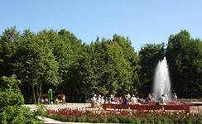
Муравьёвский фонтан в курорте г. Старая Русса
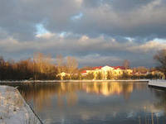
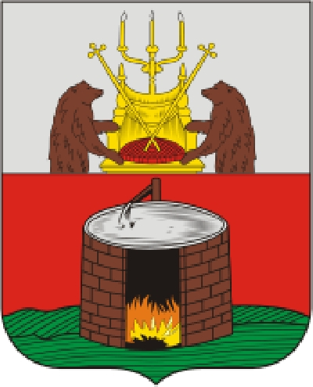
Солёное озеро курорта.

Герб города Старая Русса.

